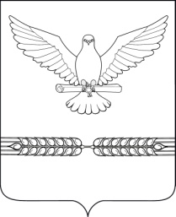

АДМИНИСТРАЦИЯ СТАРОЛЕУШКОСКОГО СЕЛЬСКОГО ПОСЕЛЕНИЯ ПАВЛОВСКОГО РАЙОНА

РАСПОРЯЖЕНИЕ

от 31.01.2018 № 10-р
ст-ца Старолеушковская

Об использовании служебного транспорта

1. На служебном транспорте администрации Старолеушковского сельского поселения – автомобиль марки ВАЗ 2107, государственный номер М177НР 93RUS 02 февраля 2018 года в 17.00 час. будет осуществлен выезд водителем Анатолием Николаевичем Шарым, для подвоза работников администрации Старолеушковского сельского поселения в станицу Павловскую.
2. Контроль за выполнением настоящего распоряжения оставляю за собой.
3. Распоряжение вступает в силу со дня его подписания.

Глава Старолеушковского сельского
поселения Павловского района Р.Ю.Любченко

